ПРОТОКОЛ № 263
Заседания Дисциплинарного комитета
Саморегулируемой организации Союз
«Строительное региональное объединение»

г. Краснодар от «22» марта 2018г.

Время начала собрания 10ч. 00мин.
Время окончания собрания 12ч. 00мин.

Присутствуют члены Дисциплинарного комитета

1. Кечин В. Г. – Председатель Дисциплинарного комитета
2. Рудофилов Е. Ю.
3. Яблоков Ю. А.

Кворум для решения вопросов Повестки дня имеется.
Приглашенные: Председатель КЭК Асланов В.Б.

Лица, участвующие в заседании, их представители:

Секретарь заседания: Елисеева Ю. М.

ПОВЕСТКА ДНЯ:

- Рассмотрение вопроса о рекомендации Совету Директоров Союза применить к вышеуказанным членам Союза меру дисциплинарного воздействия в виде исключения из членов Союза.

- Рассмотрение вопроса о снятии действия выданной ранее меры дисциплинарного воздействия в виде рекомендации об исключении из членов Союза.

По первому вопросу слушали: Асланова В.Б., который огласил список организаций, которые не устранили нарушения, выявленные в результате проверок КЭК

№\п\п | Наименование организации | ИНН
 | ООО «Ремонтно-строительное управление» | 2301080853
 | ООО «КапиталЮгСтрой» | 2301092577
 | ООО Строительная Компания «999» | 2304038458
 | ООО «Стройконтроль» | 2306024394
 | ООО «КубСтрой-15» | 2308056433
 | ООО «НИКА-М» | 2308121971
 | ООО «ПожТелеСтрой» | 2308180695
 | ООО «ТСК Идальго» | 2308183400
 | ООО «АИК» | 2308189867
 | ООО «Импульс» | 2308205396
 | ООО «Черномор-НефтеСтрой» | 2308211015
 | ООО «АлмазСтройКубань» | 2308229990
 | ООО «Кубаньэнергосервис» | 2309125432
 | ООО «Вертикаль» | 2309145975
 | ООО «ОРИГИНАЛ И К» | 2310178118
 | ООО «Строительная компания Краснодар» | 2310195554
 | ООО «МТУ» | 2311102626
 | ООО «Вектор 2013» | 2311156759
 | ООО «СК «РОСТ» | 2311179097
 | ООО «Гарантия» | 2311209746
 | ООО «Аркитобойная Компания» | 2311228330
 | ООО «Прайм-Лифт-Юг» | 2312188312
 | ООО «ЭЛПИ» | 2312219419
 | ООО «СпецСервисСтрой» | 2312249237
 | ООО «ПРО-ЛИФТ» | 2312249766
 | ООО «АСП-Строй» | 2312259740
 | ООО «ПромТехСтрой» | 2312261989
 | ООО «АЭМ Групп» | 2312266708
 | ООО «Аватар» | 2315136866
 | ООО «КБ Инжиниринг» | 2315157591
 | ООО «Экомт» | 2315983559
 | ООО «ТехМорТранс» | 2315999252
 | ООО «ЮМГ» | 2317082341
 | ООО «АльфаКом» | 2320197085
 | ООО «Центр-Климат» | 2322025557
 | ООО «Фортуна-строй» | 2322026166
 | ООО «Туапсеэлектромонтаж» | 2322027850
 | ООО «СД Телетранс» | 2337027162
 | ООО «Арсенал СБ» | 2339018830
 | ООО «Холод» | 2340000450
 | ООО ПКФ «Стройсервис» | 2348015659
 | ООО «Нефтегазстрой» | 2352038169
 | ООО «Магистраль» | 2352053992
 | ООО «Фирма Возрождение» | 2355008081
 | ООО «Строительные технологии комфорта» | 2360008256
 | ООО «Южная Строительная Компания» | 2364006901
 | ООО «КубаньАгро» | 2364014927
 | ООО «ЮТЭК» | 2365004174
 | ООО «Спецсистемы» | 2365012217
 | ИП Грузин | 23040751202
 | ИП Баласян | 230103005164
 | ИП Петренко | 230122255508
 | ИП Гиносян | 230140007145
 | ИП Жуков | 230503647568
 | ИП Чаликов | 230803481105
 | ИП Будницкий | 231002111094
 | ИП Кучеренко | 234912856506
 | ИП Бугров | 711103672308

Дисциплинарный комитет, посовещавшись, решил: на основании вышеизложенного, руководствуясь п.8 п.п. 8.1.2, п.п.8.1.4. Положение о системе мер дисциплинарного воздействия и порядке рассмотрения дел о применении мер дисциплинарного воздействия к членам Саморегулируемой организации Союз «Строительное региональное объединение», рекомендовать Совету Директоров Союза применить к вышеуказанным членам Союза меру дисциплинарного воздействия в виде исключения из членов Союза.

Проголосовали: «за» - единогласно
«против» - нет
«воздержались» - нет

Постановили: Рекомендовать Совету Директоров Союза применить к вышеуказанным членам Союза меру дисциплинарного воздействия в виде исключения из членов Союза:
№\п\п | Наименование организации | ИНН
 | ООО «Ремонтно-строительное управление» | 2301080853
 | ООО «КапиталЮгСтрой» | 2301092577
 | ООО Строительная Компания «999» | 2304038458
 | ООО «Стройконтроль» | 2306024394
 | ООО «КубСтрой-15» | 2308056433
 | ООО «НИКА-М» | 2308121971
 | ООО «ПожТелеСтрой» | 2308180695
 | ООО «ТСК Идальго» | 2308183400
 | ООО «АИК» | 2308189867
 | ООО «Импульс» | 2308205396
 | ООО «Черномор-НефтеСтрой» | 2308211015
 | ООО «АлмазСтройКубань» | 2308229990
 | ООО «Кубаньэнергосервис» | 2309125432
 | ООО «Вертикаль» | 2309145975
 | ООО «ОРИГИНАЛ И К» | 2310178118
 | ООО «Строительная компания Краснодар» | 2310195554
 | ООО «МТУ» | 2311102626
 | ООО «Вектор 2013» | 2311156759
 | ООО «СК «РОСТ» | 2311179097
 | ООО «Гарантия» | 2311209746
 | ООО «Аркитобойная Компания» | 2311228330
 | ООО «Прайм-Лифт-Юг» | 2312188312
 | ООО «ЭЛПИ» | 2312219419
 | ООО «СпецСервисСтрой» | 2312249237
 | ООО «ПРО-ЛИФТ» | 2312249766
 | ООО «АСП-Строй» | 2312259740
 | ООО «ПромТехСтрой» | 2312261989
 | ООО «АЭМ Групп» | 2312266708
 | ООО «Аватар» | 2315136866
 | ООО «КБ Инжиниринг» | 2315157591
 | ООО «Экомт» | 2315983559
 | ООО «ТехМорТранс» | 2315999252
 | ООО «ЮМГ» | 2317082341
 | ООО «АльфаКом» | 2320197085
 | ООО «Центр-Климат» | 2322025557
 | ООО «Фортуна-строй» | 2322026166
 | ООО «Туапсеэлектромонтаж» | 2322027850
 | ООО «СД Телетранс» | 2337027162
 | ООО «Арсенал СБ» | 2339018830
 | ООО «Холод» | 2340000450
 | ООО ПКФ «Стройсервис» | 2348015659
 | ООО «Нефтегазстрой» | 2352038169
 | ООО «Магистраль» | 2352053992
 | ООО «Фирма Возрождение» | 2355008081
 | ООО «Строительные технологии комфорта» | 2360008256
 | ООО «Южная Строительная Компания» | 2364006901
 | ООО «КубаньАгро» | 2364014927
 | ООО «ЮТЭК» | 2365004174
 | ООО «Спецсистемы» | 2365012217
 | ИП Грузин | 23040751202
 | ИП Баласян | 230103005164
 | ИП Петренко | 230122255508
 | ИП Гиносян | 230140007145
 | ИП Жуков | 230503647568
 | ИП Чаликов | 230803481105
 | ИП Будницкий | 231002111094
 | ИП Кучеренко | 234912856506
 | ИП Бугров | 711103672308

По второму вопросу слушали Асланова В.Б., который сообщил, что согласно Актов внеплановых проверок (прилагаются) устранены ранее выявленные нарушения у члена Союза, послужившие основанием для применения меры дисциплинарного воздействия в виде рекомендации об исключении из членов СРО Союза «Строительное региональное объединение»:
Номер п\п | Наименование организации | ИНН
 | ООО фирма «КЭСМ» | 2348036112
 | ООО «МДС» | 5105010277

Дисциплинарный комитет, посовещавшись, решил: учитывая вышеизложенное снять действие выданной ранее меры дисциплинарного воздействия в виде рекомендации об исключении из членов СРО Союза «Строительное региональное объединение» в связи с устранением указанных нарушений.

Проголосовали: «за» - единогласно
«против» - нет
«воздержались» - нет

Постановили: снять действие выданной ранее меры дисциплинарного воздействия в виде рекомендации об исключении из членов СРО Союза «Строительное региональное объединение» в связи с устранением указанных нарушений:
Номер п\п | Наименование организации | ИНН
 | ООО фирма «КЭСМ» | 2348036112
 | ООО «МДС» | 5105010277

Председателя Дисциплинарного комитета | 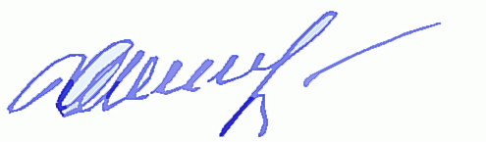 | Кечин В. Г.
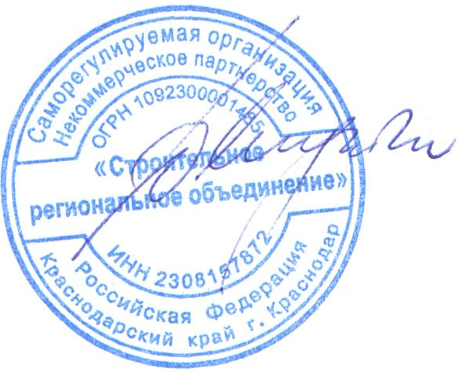  Секретарь заседания | 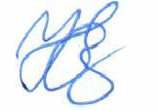 | Елисеева Ю. М.
С протоколом ознакомлены:  Директор СРОС  «Строительное региональное объединение» |  | Ладатко А. П.

